**Organisez votre texte**

Bon, la page blanche c'est bien joli, mais votre site web risque d'avoir un succès mitigé si vous le laissez comme cela.

Nous allons découvrir de nombreuses balises HTML dans ce chapitre. Certaines existent depuis la toute première version de HTML, d'autres ont été introduites plus récemment dans HTML5.

Nous allons voir successivement dans ce chapitre :

* comment rédiger des paragraphes ;
* comment structurer sa page avec les titres ;
* comment donner de l'importance à certains mots de son texte ;
* comment organiser les informations sous forme de listes.

Motivé ? Allez, vous allez voir, ce n'est pas compliqué.

**Les paragraphes**

La plupart du temps, lorsqu'on écrit du texte dans une page web, on le fait à l'intérieur de paragraphes. Le langage HTML propose justement la balise <p>  pour délimiter les paragraphes.

<p>Bonjour et bienvenue sur mon site !</p>

* <p>  signifie « Début du paragraphe » ;
* </p>  signifie « Fin du paragraphe ».

Comme je vous l'ai dit au chapitre précédent, on écrit le contenu du site web entre les balises <body></body>  . Il nous suffit donc de mettre notre paragraphe entre ces deux balises et nous aurons enfin notre première vraie page web avec du texte !

Je reprends donc exactement le même code qu'au chapitre précédent et j'y ajoute mon paragraphe :

<!DOCTYPE html>

<html>

<head>

<meta charset="utf-8" />

<title>Paragraphes</title>

</head>

<body>

<p>Bonjour et bienvenue sur mon site !</p>

</body>

</html>

Essayez, vous allez voir le résultat !  
Bon, OK, ce n'est pas encore le nirvana, mais c'est un bon début.

Mais ne nous arrêtons pas en si bon chemin. Nous allons voir maintenant quelque chose d'un peu particulier en HTML : le saut de ligne. Cela paraît simple et pourtant, cela ne fonctionne pas vraiment comme dans un traitement de texte habituel…

**Sauter une ligne**

En HTML, si vous appuyez sur la touche Entrée  , cela ne crée pas une nouvelle ligne comme vous en avez l'habitude. Essayez donc ce code :

<!DOCTYPE html>

<html>

<head>

<meta charset="utf-8" />

<title>Essais de sauts de ligne</title>

</head>

<body>

<p>Bonjour et bienvenue sur mon site !

Ceci est mon premier test alors soyez indulgents s'il vous plaît, j'apprends petit à petit comment cela marche.

Pour l'instant c'est un peu vide, mais revenez dans 2-3 jours quand j'aurai appris un peu plus de choses, je vous assure que vous allez être surpris !</p>

</body>

</html>

Tout le texte s'affiche sur la même ligne alors qu'on est bien allé à la ligne dans le code ! Taper frénétiquement sur la touche Entrée   dans l'éditeur de texte ne sert donc strictement à rien.

Comme vous devez vous en douter, il y a pourtant bien un moyen de faire des sauts de ligne en HTML.

En fait, si vous voulez écrire un deuxième paragraphe, il vous suffit d'utiliser une deuxième balise <p>  .  
Votre code HTML devrait donc être au final rempli de balises de paragraphe !

Un exemple :

<!DOCTYPE html>

<html>

<head>

<meta charset="utf-8" />

<title>Paragraphes</title>

</head>

<body>

<p>Bonjour et bienvenue sur mon site !

Ceci est mon premier test alors soyez indulgents s'il vous plaît, j'apprends petit à petit comment cela marche.</p>

<p>Pour l'instant c'est un peu vide, mais revenez dans 2-3 jours quand j'aurai appris un peu plus de choses, je vous assure que vous allez être surpris !</p>

</body>

</html>

Le résultat se trouve à la figure suivante.

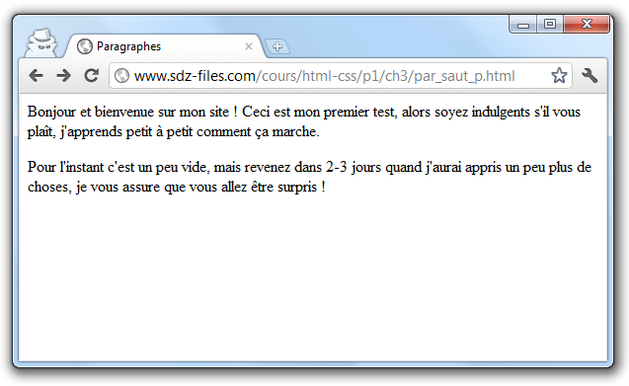Deux paragraphes avec 2 balises <p>

Oui, mais si je veux juste aller à la ligne dans un paragraphe et non pas sauter une ligne ?

Eh bien devinez quoi : il existe une balise « Aller à la ligne » !  
C'est une balise **orpheline** qui sert juste à indiquer qu'on doit aller à la ligne : <br />  . Vous devez obligatoirement la mettre *à l'intérieur d'un paragraphe*.

Voici comment l'utiliser dans un code :

<!DOCTYPE html>

<html>

<head>

<meta charset="utf-8" />

<title>Sauts de ligne</title>

</head>

<body>

<p>Bonjour et bienvenue sur mon site !<br />

Ceci est mon premier test alors soyez indulgents s'il vous plaît, j'apprends petit à petit comment cela marche.</p>

<p>Pour l'instant c'est un peu vide, mais revenez dans 2-3 jours quand j'aurai appris un peu plus de choses, je vous assure que vous allez être surpris !</p>

</body>

</html>

Vous pouvez théoriquement mettre plusieurs balises <br />  d'affilée pour faire plusieurs sauts de lignes, mais on considère que c'est une mauvaise pratique qui rend le code délicat à maintenir. Pour décaler un texte avec plus de précision, on utilisera le CSS, ce langage qui vient compléter le HTML et dont je vous parlerai un peu plus loin.

Donc c'est compris ?

* <p> </p>  : pour organiser son texte en paragraphes ;
* <br />  : pour aller à la ligne.

Maintenant qu'on sait écrire des paragraphes, voyons voir comment on crée des titres.

**Les titres**

Lorsque le contenu de votre page va s'étoffer avec de nombreux paragraphes, il va devenir difficile pour vos visiteurs de se repérer. C'est là que les titres deviennent utiles.

En HTML, on est verni, on a le droit d'utiliser six niveaux de titres différents. Je veux dire par là qu'on peut dire « Ceci est un titre très important », « Ceci est un titre un peu moins important », « Ceci est un titre encore moins important », etc. On a donc six balises de titres différentes :

* <h1> </h1>  : signifie « titre très important ». En général, on s'en sert pour afficher le titre de la page au début de celle-ci ;
* <h2> </h2>  : signifie « titre important » ;
* <h3> </h3>  : pareil, c'est un titre un peu moins important (on peut dire un « sous-titre », si vous voulez) ;
* <h4> </h4>  : titre encore moins important ;
* <h5> </h5>  : titre pas important ;
* <h6> </h6>  : titre vraiment, mais alors là vraiment pas important du tout.

Attention : ne confondez pas avec la balise <title>  ! La balise <title>  affiche le titre de la page dans la barre de titre du navigateur, comme nous l'avons vu. Les titres <h1>  et compagnie, eux, servent à créer des titres qui seront affichés *dans* la page web.

Ne vous laissez pas impressionner par toutes ces balises. En fait, six niveaux de titres, c'est beaucoup. Dans la pratique, personnellement, je n'utilise que les balises <h1>  , <h2>  et <h3>  , et très rarement les autres (je n'ai pas souvent besoin de six niveaux de titres différents). Votre navigateur affiche le titre très important en très gros, le titre un peu moins important en un peu moins gros, etc.

Ne choisissez pas votre balise de titre en fonction de la taille qu'elle applique au texte ! Il faut impérativement bien structurer sa page en commençant par un titre de niveau 1 ( <h1>  ), puis un titre de niveau 2 ( <h2>  ), etc. Il ne devrait pas y avoir de sous-titre sans titre principal !  
Si vous voulez modifier la taille du texte, sachez que nous apprendrons à faire cela en CSS un peu plus tard.

Essayez de créer une page web avec des titres pour voir ce que cela donne :

<!DOCTYPE html>

<html>

<head>

<meta charset="utf-8" />

<title>Niveaux de titres</title>

</head>

<body>

<h1>Titre super important</h1>

<h2>Titre important</h2>

<h3>Titre un peu moins important (sous-titre)</h3>

<h4>Titre pas trop important</h4>

<h5>Titre pas important</h5>

<h6>Titre vraiment pas important du tout</h6>

</body>

</html>

Allez, je vous donne un exemple d'utilisation des titres dans une page web (vous allez voir que je ne me sers pas de toutes les balises) :

<!DOCTYPE html>

<html>

<head>

<meta charset="utf-8" />

<title>Présentation d'OpenClassrooms</title>

</head>

<body>

<h1>Bienvenue sur OpenClassrooms !</h1>

<p>Bonjour et bienvenue sur mon site : OpenClassrooms.<br />

OpenClassrooms, qu'est-ce que c'est ?</p>

<h2>Des cours pour débutants</h2>

<p>OpenClassrooms vous propose des cours (tutoriels) destinés aux débutants : aucune connaissance n'est requise pour lire ces cours !</p>

<p>Vous pourrez ainsi apprendre, sans rien y connaître auparavant, à créer un site web, à programmer, à construire des mondes en 3D !</p>

<h2>Une communauté active</h2>

<p>Vous avez un problème, un élément du cours que vous ne comprenez pas ? Vous avez besoin d'aide pour créer votre site ?<br />

Rendez-vous sur les forums ! Vous y découvrirez que vous n'êtes pas le seul dans ce cas et vous trouverez très certainement quelqu'un qui vous aidera aimablement à résoudre votre problème.</p>

</body>

</html>

Voilà une page web qui prend forme !

Oui, mais moi je veux centrer mon titre, l'écrire en rouge et le souligner !

Nous ferons tout cela lorsque nous apprendrons le CSS (dès la deuxième partie du cours). Il faut savoir que <h1>  ne signifie pas « Times New Roman, taille 16 pt », mais « *Titre important* ».

Grâce au langage CSS, vous pourrez dire « Je veux que mes titres importants soient centrés, rouges et soulignés ». Pour le moment, en HTML, nous ne faisons que structurer notre page. *Nous rédigeons le contenu avant de nous amuser à le mettre en forme.*

**La mise en valeur**

Au sein de vos paragraphes, certains mots sont parfois plus importants que d'autres et vous aimeriez les faire ressortir. HTML vous propose différents moyens de mettre en valeur le texte de votre page.

**Mettre un peu en valeur**

Pour mettre *un peu* en valeur votre texte, vous devez utiliser la balise <em> </em>  .  
Son utilisation est très simple : encadrez les mots à mettre en valeur avec ces balises et c'est bon ! Je reprends un peu l'exemple de tout à l'heure et j'y mets quelques mots en évidence :

<!DOCTYPE html>

<html>

<head>

<meta charset="utf-8" />

<title>Emphase</title>

</head>

<body>

<p>Bonjour et bienvenue sur mon site !<br />

Ceci est mon premier test alors <em>soyez indulgents</em> s'il vous plaît, j'apprends petit à petit comment cela marche.</p>

</body>

</html>

Comme vous pouvez le voir, utiliser la balise <em>  a pour conséquence de mettre le texte en *italique*. En fait, c'est le navigateur qui choisit comment afficher les mots. On lui dit que les mots sont assez importants et, pour faire ressortir cette information, il change l'apparence du texte en utilisant l'italique.

**Mettre bien en valeur**

Pour mettre un texte bien en valeur, on utilise la balise <strong>  qui signifie « fort », ou « important » si vous préférez. Elle s'utilise exactement de la même manière que <em>  :

<!DOCTYPE html>

<html>

<head>

<meta charset="utf-8" />

<title>Forte emphase</title>

</head>

<body>

<p>Bonjour et bienvenue sur mon site !<br />

Ceci est mon premier test alors <strong>soyez indulgents</strong> s'il vous plaît, j'apprends petit à petit comment cela marche.</p>

</body>

</html>

Vous voyez sûrement le texte s'afficher en gras. Là encore, le gras n'est qu'une *conséquence*. Le navigateur a choisi d'afficher en gras les mots importants pour les faire ressortir davantage.

La balise <strong>  ne signifie pas « mettre en gras », mais « important ». On pourra décider plus tard, en CSS, d'afficher les mots « importants » d'une autre façon que le gras si on le souhaite.

**Marquer le texte**

La balise <mark>  permet de faire ressortir visuellement une portion de texte. L'extrait n'est pas forcément considéré comme important, mais on veut qu'il se distingue bien du reste du texte. Cela peut être utile pour faire ressortir un texte pertinent après une recherche sur votre site, par exemple.

<!DOCTYPE html>

<html>

<head>

<meta charset="utf-8" />

<title>Marquage du texte</title>

</head>

<body>

<p>Bonjour et bienvenue sur mon site !<br />

Ceci est mon premier test alors <mark>soyez indulgents</mark> s'il vous plaît, j'apprends petit à petit comment cela marche.</p>

</body>

</html>

Par défaut, <mark>  a pour effet de surligner le texte. On pourra changer l'affichage en CSS (décider de surligner dans une autre couleur, d'encadrer le texte, etc.). C'est le même principe que ce que je vous disais pour les balises précédentes : elles indiquent le *sens* des mots et non pas comment ceux-ci doivent s'afficher.

**N'oubliez pas : HTML pour le fond, CSS pour la forme**

Je vais peut-être vous sembler un peu lourd, mais il est très important qu'on se comprenne bien car les débutants font souvent la même grosse erreur à ce stade. Ils ont vu les balises <em>  ,<strong>  , <mark>  … et ils se disent : « Chouette, j'ai découvert comment mettre en italique, en gras et comment surligner du texte en HTML ! ».

Et pourtant… ce n'est pas à cela que servent ces balises ! Je sais, je sais, vous allez me dire « Oui mais quand j'utilise <strong>  , le texte apparaît en gras, donc c'est pour mettre en gras. » et pourtant, c'est une erreur de croire que cette balise sert à cela.

Le rôle des balises est d'indiquer le *sens* du texte. Ainsi, <strong>  indique à l'ordinateur « Ce texte est important ». C'est tout.  
Et pour *montrer* que le texte est important, l'ordinateur décide de le mettre en gras (mais il pourrait aussi bien l'écrire en rouge !). La plupart des navigateurs affichent les textes importants en gras, mais rien ne les y oblige.

Je ne comprends pas. À quoi cela sert-il que l'ordinateur sache qu'un texte est important ?  
Il n'est pas assez intelligent pour comprendre !

Détrompez-vous ! De nombreux programmes analysent le code source des pages web, à commencer par les robots de moteurs de recherche. Ces robots parcourent le Web en lisant le code HTML de tous les sites. C'est le cas des robots de Google et de Bing, par exemple. Les mots-clés « importants » ont tendance à avoir plus de valeur à leurs yeux, donc si quelqu'un fait une recherche sur ces mots, il a plus de chances de tomber sur votre site.  
Bien entendu, c'est une explication grossière et il ne faut pas croire qu'utiliser la balise <strong>  à tout-va améliorera votre référencement. Il faut simplement faire confiance aux ordinateurs : ils comprennent ce qu'un texte « important » veut dire et peuvent se servir de cette information.

Mais alors, comment fait-on pour mettre spécifiquement en gras, pour écrire en rouge, et tout et tout ?

Tout cela se fait en CSS. Souvenez-vous :

* le HTML définit le fond (contenu, logique des éléments) ;
* le CSS définit la forme (apparence).

Nous verrons le CSS plus loin ; pour l'instant nous nous concentrons sur le HTML et ses balises, qui ont chacune un sens particulier.

**Les listes**

Les listes nous permettent souvent de mieux structurer notre texte et d'ordonner nos informations.  
Nous allons découvrir ici deux types de listes :

* les listes non ordonnées ou *listes à puces* ;
* les listes ordonnées ou *listes numérotées*, ou encore *énumérations*.

**Liste non ordonnée**

Une liste non ordonnée ressemble à ceci :

* Fraises
* Framboises
* Cerises

C'est un système qui nous permet de créer une liste d'éléments sans notion d'ordre (il n'y a pas de « premier » ni de « dernier »). Créer une liste non ordonnée est très simple. Il suffit d'utiliser la balise <ul>  que l'on referme un peu plus loin avec </ul>  .  
Commencez donc à taper ceci :

<ul></ul>

Et maintenant, voilà ce qu'on va faire : on va écrire chacun des éléments de la liste entre deux balises <li></li>  . Chacune de ces balises doit se trouver entre <ul>  et </ul>  . Vous allez comprendre de suite avec cet exemple :

<ul>

<li>Fraises</li>

<li>Framboises</li>

<li>Cerises</li>

</ul>

Le résultat se trouve à la figure suivante.

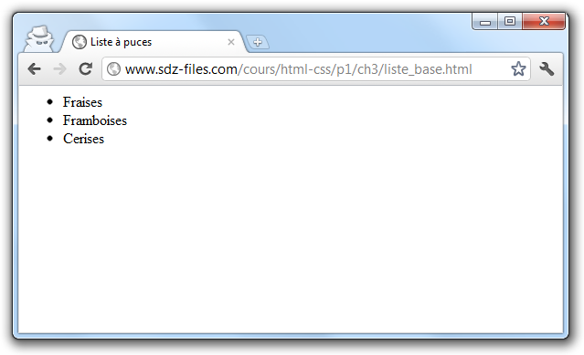Une liste non ordonnée

Notez que la liste doit être placée à l'intérieur de <body></body>  . À partir de maintenant, je ne mets pas tout le code de la page pour rester lisible.

Retenez donc ces deux balises :

* <ul></ul>  délimite toute la liste ;
* <li></li>  délimite un élément de la liste (une puce).

Vous pouvez mettre autant d'éléments que vous voulez dans la liste à puces, vous n'êtes pas limité à trois éléments.

Et voilà, vous savez créer une liste à puces ! Pas si dur une fois qu'on a compris comment imbriquer les balises.

Pour ceux qui ont besoin de faire des listes complexes, sachez que vous pouvez *imbriquer* des listes à puces (créer une liste à puces **dans**une liste à puces). Si vous voulez faire ça, ouvrez une seconde balise <ul>**à l'intérieur** d'un élément <li></li>  .  
Si vous fermez les balises dans le bon ordre, vous n'aurez pas de problème. Attention néanmoins, cette technique est un peu compliquée à maîtriser.

**Liste ordonnée**

Une liste ordonnée fonctionne de la même façon, seule une balise change : il faut remplacer <ul></ul>  par <ol></ol>  .  
À l'intérieur de la liste, on ne change rien : on utilise toujours des balises <li></li>  pour délimiter les éléments.

L'ordre dans lequel vous placez les éléments de la liste est important. Le premier <li></li>  sera l'élément n° 1, le second sera le n° 2 ,etc…

Comme c'est particulièrement intuitif, je vous laisse admirer la simplicité de cet exemple (résultat à la figure suivante) :

<h1>Ma journée</h1>

<ol>

<li>Je me lève.</li>

<li>Je mange et je bois.</li>

<li>Je retourne me coucher.</li>

</ol>

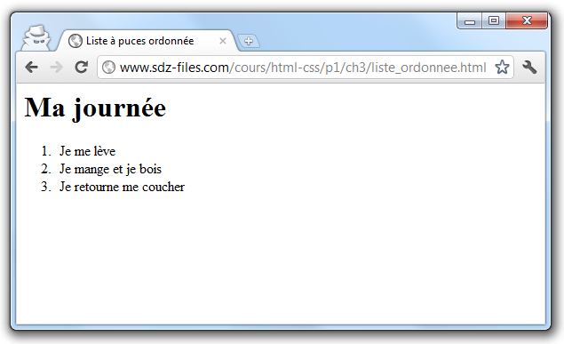Une liste ordonnée

Par rapport à l'exemple précédent, tout ce qu'on a eu à changer est donc la balise <ol>  .

Pour information, il existe un troisième type de liste, beaucoup plus rare : la liste de définitions. Elle fait intervenir les balises <dl>  (pour délimiter la liste), <dt>  (pour délimiter un terme) et <dd>  (pour délimiter la définition de ce terme).

**En résumé**

* Le HTML comporte de nombreuses balises qui nous permettent d'organiser le texte de notre page. Ces balises donnent des indications comme « Ceci est un paragraphe », « Ceci est un titre », etc.
* Les paragraphes sont définis par la balise <p> </p>  , et les sauts de ligne par la balise <br />  .
* Il existe six niveaux de titre, de <h1> </h1>  à <h6> </h6>  , à utiliser selon l'importance du titre.
* On peut mettre en valeur certains mots avec les balises <strong>  , <em>  et <mark>  .
* Pour créer des listes, on doit utiliser la balise <ul>  (liste à puces, non ordonnée) ou <ol>  (liste ordonnée). À l'intérieur, on insère les éléments avec une balise <li>  pour chaque item.